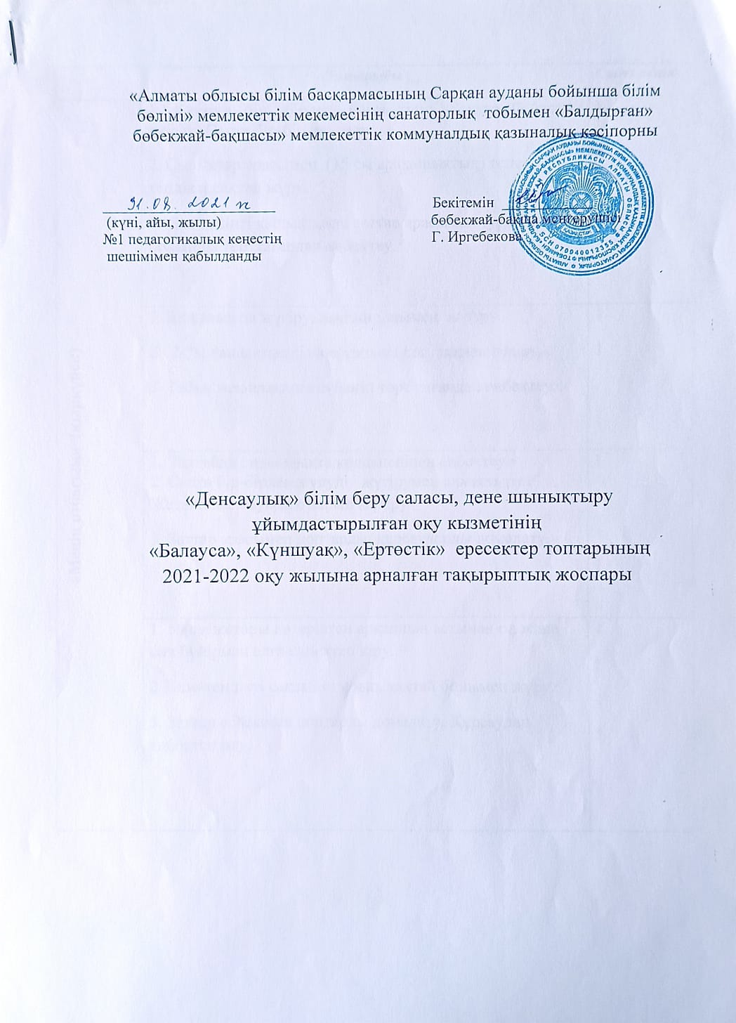

 | Тақырыбы | Сағат саны
Қыркүйек | 1. Қатарға бір- бірден сапқа тұру. Бағдар бойынша түзелу. Сапта бір-бірлеп жүру .  2. Сызықтар арасымен (15 см арақашықтық) тепе-теңдікті сақтап жүру.  3. 8 м дейінгі қашықтықта заттар арасымен тура бағыт бойынша төрттағандап еңбектеу. | 1  1  1
Қыркүйек | 1. Бірқалыпты жүгіру, аяқтың ұшымен жүгіру.  2. 2-3м қашықтықта алға ұмтыла қос аяқпен секіру.  3. Табан мен алақанға сүйеніп төрт тағандап еңбектеу. | 1  1  1
Қыркүйек | 1. Тақтайда , орындықта көлденеңінен еңбектеу.  2. Сапта бір-бірлеп жүруді жүгірумен алмастыру . Жетекшімен ауыса отырып жүгіру  3. Заттар арасымен доптарды, құрсауларды домалату. | 1  1  1
Қыркүйек | 1. 50 см жоғары көтерілген арқанның астынан оң және сол бүйірмен алға еңбектеп кіру.  2 Тепе-теңдікті сақтай отырып, тақтай бойымен жүру.  3. Заттар арасымен доптарды домалату. Құрсаудан еңбектеп өту. | 1  1  1
Қазан | 1. Кіші және үлкен қадаммен жүгіру.  2. Бір орында тұрып, екі аяқпен секіру (2–3 рет жүрумен кезектестіре отырып, 10 рет секіру).  3. Сапқа тұру, сапқа құрылымын өзгертіп қайта тұру | 1  1  1
Қазан | 1. Тізені жоғары көтеріп жүгіру.  2. 2–3 метрлік қашықтықта алға ұмтыла қос аяқпен секіру.  3. Алысқа дәлдеп лақтыру (3,5–6,5 м кем емес). | 1  1  1
Қазан | 1. Қол мен аяқ қимылын үйлестіре жүру.  2. 4–5 сызық арқылы орнынан ұзындыққа секіру. (сызықтардың арақашықтығы 40–50 см)  3. Аралықтан аралыққа, оңға, солға ауысу арқылы өрмелеу. | 1  1  1
Қазан | 1. Допты бір-біріне төменнен лақтыру және қағып алу (1,5 м қашықтықта).  2. Қатарға екеуден, үшеуден тұрып, сапты қайтадан құру.  3. Ойлы-қырлы тақтаймен тепе- теңдік сақтап жүру. | 1  1  1
Қараша | 1. Сапта бір-бірлеп, түрлі бағытта жүгіру. Секірумен, басқа қимылдармен кезектестіру.  2. Допты екі қолымен бастан асыра кедергі арқылы лақтыру (2 м қашықтықтан).  3. Бір орында оңға, солға бұрылып секіру. | 1  1  1
Қараша | 1. Баланың қолын көтергендегі биіктіктен жоғары ілінген нәрсеге орнынан секіру арқылы затты жанап өту.  2. Оң және сол қолымен допты көлденең нысанаға лақтыру .(2–2,5 м қашықтықтан).  3. Еденнен 20–25 см көтерілген баспалдақ тақтайдан, қолдың түрлі қалпымен үрленген доптан (бір-бірінен қашық қойылған 5–6 доп арқылы кезекпен) аттап өту. | 1  1  1
Қараша | 1. Түрлі тапсырмалармен жүгіру.  2. 20–25 см биіктікке секіру.  3. 50 см жоғары көтерілген арқанның астынан оң және сол бүйірмен алға еңбектеп кіру. | 1  1  1
Қараша | 1. Арқанмен тепе- теңдік сақтай отыра жүру.  2. Басқа қап киіп, заттарды аттап өту, бұрылу.  3. Көлбеу тақтаймен (ені 2 см, биіктігі 30-35 см) жоғары және төмен жүру мен жүгіру. | 1  1  1
Желтоқсан | 1. Шапшаң және баяу қарқынмен жүгіру.  2. 1–1,5 минут ішінде баяу қарқынмен үздіксіз жүгіру  3. 1,5 м қашықтықтан тігінен (нысана ортасының биіктігі 1,5 м) нысанаға дәлдеп лақтыру | 1  1  1
Желтоқсан | 1. Тепе-теңдікті сақтау: қолын жоғары көтеріп, аяқтың ұшымен тұру.  2. Қолын беліне қойып, бір аяқпен тұру, қолын беліне қойып, екі жаққа айналу.  3. гимнастикалық қабырға бойынша жоғары-төмен кезектескен қадаммен өрмелеу. | 1  1  1
Желтоқсан | 1. Орта жылдамдықпен жүруді кезектестіре отырып, 40–50 метрге жүгіру;  2. Бір орында тұрып, екі аяқпен секіру (2–3 рет жүрумен кезектестіре отырып, 10 рет секіру.  3. Гимнастикалық орындықпен, бөренемен тепе- теңдік сақтай жүру. | 1  1  1
Желтоқсан | 1. Допты жоғары лақтыру және екі қолымен қағып алу (қатарынан 3–4 рет).  2. Қысқа секіртпемен секіру (демалу үзілістері бар 2–3 реттен 10 секіру) .  3. Музыкалық сүйемелдеуге сәйкес түрлі қарқында таныс дене жаттығуларын орындау. | 1  1  1
Қаңтар | 1. Сапта бір-бірден, екеуден жүру. Оңға, солға айналу, бұрылыстар, ажырату және жақындату.  2. Бір орында тұрып екі аяқпен секіру.  3. 50 см жоғары көтерілген арқанның, доғаның, таяқтың астынан оң және сол бүйірмен алға еңбектеп кіру. | 1  1  1
Қаңтар | 1. Қатарға екеуден, үшеуден тұрып, сапты қайтадан құру.  2. Бөрене, гимнастикалық орындық арқылы еңбектеп өту.  3. Допты жоғары лақтыру, еденге ұру және оны екі қолымен қағып алу, допты жерге ұру. | 1  1  1
Қаңтар | 1. 20–25 см биіктіктен секіру.  2. Қозғалыс бағытын өзгертіп жүру.  3. Заттарды алысқа дәлдеп лақтыру (3,5–6,5 метрден кем емес). | 1  1  1
Қаңтар | 1. Доптарды, құрсауларды домалату.  2. Сызықтар арасымен тепе- теңдік сақтап жүру (10 см арақашықтық).  3. Гимнастикалық қабырға бойынша жоғары-төмен кезектескен қадаммен өрмелеу, оң аралықтан сол аралыққа ауысу. | 1  1  1
Ақпан | 1. Жүруді жүгірумен, секірумен кезектестіріп, бағытты, қарқынды өзгертіп жүру.  2. Допты екі қолымен басынан асыра және бір қолымен кедергі арқылы лақтыру (2 м арақашықтық)  3. Қатарға бір-бірден сапқа, шеңберге тұру. | 1  1  1
Ақпан | 1. Сап құрылымын өзгертіп қайта тұру.., бағдар бойынша теңелу  2. Қырлы тақтаймен жүру.  3. Орындықпен, бөренемен жүру | 1  1  1
Ақпан | 1. Қалыпты, аяқтың ұшымен, тізені жоғары көтеріп жүгіру.  2. Алға ұмтыла секіре жүру.  3. Затты тігінен (нысана ортасының биіктігі 1,5 м) 1,5–2 м арақашықтықтан және көлденеңінен (2–2,5 м арақашықтықта) оң, сол қолмен лақтыру; | 1  1  1
Ақпан | 1. Допты бір-біріне төменнен лақтыру, басынан асыра лақтыру және оны қағып алу  2. Биіктігі 5–10 см 2–3 заттың үстінен кезектесе секіру.  3. Көлденең және көлбеу орындықта төрттағандап еңбектеу. | 1  1  1
Наурыз | 1. Гимнастикалық орындықта қолдарымен тартылу арқылы ішімен еңбектеу.  2. Түрлі бағытта жүгіру, қағып алып жүгіру;  3. Жүруді басқа қимылдармен кезектестіріп, белгі бойынша тоқтап жүру; | 1  1  1
Наурыз | 1. Аяқтың ұшымен, өкшемен, табанмен, табанның ішкі жағымен, тізені жоғары көтеріп, ұсақ және алшақ адымдап жүру.  2. Ұсақ және алшақ адыммен, сапта бір-бірден және жұппен, түрлі бағытта,бытырап жүгіру.  3. Табан мен алақанға сүйеніп, төрттағандап еңбектеу | 1  1  1
Наурыз | 1. Бір орында тұрып оңға, солға бұрылып секіру.  2. Аяқты бірге, алшақ қойып, біреуін – алға, екіншісін – артқа қойып, бір орында тұрып секіру.  3. Көлбеу тақтайда жоғары-төмен жүру және жүгіру. | 1  1  1
Наурыз | 1.Заттардын арасымен "жыланша" ирелеңдеп жүру,  2. Затты жанау арқылы орнынан жоғары секіру.  3. Түрлі жағдайда тепе-теңдікті сақтау; | 1  1  1
Сәуір | 1. Бір-бірінен қашық қойылған үрленген 5–6 доп арқылы кезекпен, қолдың түрлі қалпымен аттап өту.  2. Музыкалық сүйемелдеуге сәйкес түрлі қарқында әртүрлі таныс дене жаттығуларын орындау.  3. Бір орында тұрып ұзындыққа секіру. | 1  1  1
Сәуір | 1. Ұзындыққа 4–6 сызықтың үстінен секіру (сызықтардың арақашықтығы 40–50 см);  2. Жетекшінің ауысуымен, қарқынды жылдамдатып және ақырын жүгіру.  3. Бытырап,қосымша қадаммен алға, шет жағына жүру. | 1  1  1
Сәуір | 1. Жай қарқында үздіксіз жүгіру; 50–60 метрге жүгіру.  2. Гимнастикалық тақтаймен тепе- теңдік сақтай жүру.  3. Қатарға екеуден, үшеуден тұрып, сапты қайтадан құру | 1  1  1
Сәуір | 1. 1–1,5 минут ішінде баяу қарқынмен үздіксіз жүгіру  2. Затты тігінен (нысана ортасының биіктігі 1,5 м) 1,5–2 м арақашықтықтан және көлденеңінен (2–2,5 м арақашықтықта) оң, сол қолмен лақтыру;  3. . Сапта бір-бірден, екеуден жүру. Оңға, солға айналу, бұрылыстар, ажырату және жақындату. | 1  1  1
Мамыр | 1. 5 метрден 3 рет жүгіру.  2. Допты бір-біріне төменнен лақтыру, басынан асыра лақтыру және оны қағып алу  3. Допты жоғары лақтыру және екі қолымен қағып алу (қатарынан 3–4 рет). | 1  1  1
Мамыр | 1. Сап құрылымын өзгертіп қайта тұру.., бағдар бойынша теңелу  2. Бір-бірінен қашық қойылған үрленген 5–6 доп арқылы кезекпен, қолдың түрлі қалпымен аттап өту.  3. Жүруді басқа қимылдармен кезектестіріп, белгі бойынша тоқтап жүру; | 1  1  1
Мамыр | 1. Заттарды алысқа дәлдеп лақтыру (3,5–6,5 метрден кем емес)  2. 1,5 м қашықтықтан тігінен (нысана ортасының биіктігі 1,5 м) нысанаға дәлдеп лақтыру  3. Орта жылдамдықпен жүруді кезектестіре отырып, 40–50 метрге жүгіру; | 1  1  1
Мамыр | 1. Сызықтар арасымен тепе- теңдік сақтап жүру (10 см арақашықтық),  2. Қысқа секіртпемен секіру (демалу үзілістері бар 2–3 реттен 10 секіру)  3. Бөрене, гимнастикалық орындық арқылы еңбектеп өту | 1  1  1
Мамыр | Барлық сағат саны: 108

